V době hospodářské krize se prudce zhoršila životní úroveň lidí žijících v pohraničí, kde byla soustředěna většina průmyslu. A na potvoru se v okolních zemích objevili „fašizující“ formy vlády.
Fasišimus se projevuje především výrazným nacionalismem, militarismem a silným vůdcem v popředí. ___________________________________________________________________________
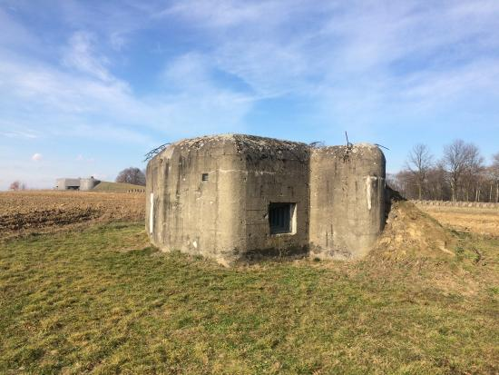
V Německu se k moci dostal Adolf Hitler, který toužil sjednotit všechny Němce bez ohledu na to, kde se nachází. A naneštěstí se jich dost nacházelo v pohraničí ČSR.
Přibližně od roku 1935 je již jasné, že Evropa směřuje k další válce. ČSR se inspirovala ve Francii a svou hranici chtěla bránit systém hraničních pevností – dnes již legendárních „řopíků“ – podle Ředitelství opevňovacích prací (ŘOP).

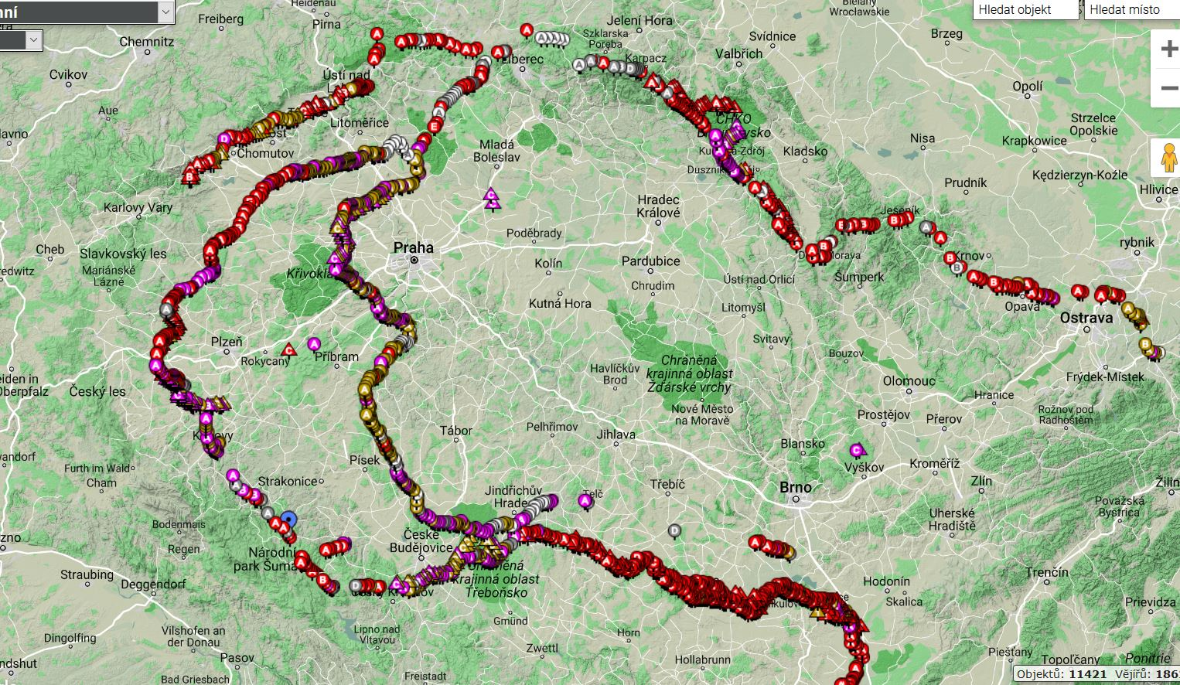
Pevnůstky tvořily (nedokončenou) souvislou bariéru na hranicích ČSR.
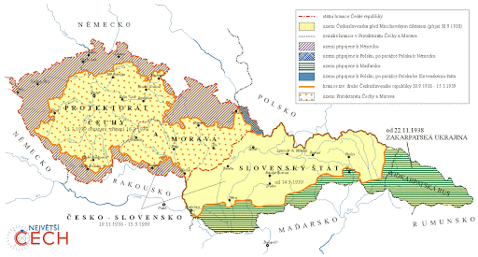
Ale situace se vyvíjela jinak. Hitler svou politikou a slabostí evropských zemí (především Velké Británie a Francie, které dělaly všechno proto, aby se nemusely účastnit další války) dosáhl toho, že se ČSR ocitla pod velkým tlakem – buď se vzdá Sudet (území, kde žije více než 50% občanů jiné, než české národnosti), nebo je viníkem další války.
Mnichovská dohoda
Již koncem léta 1938 probíhaly v pohraničí lehké či těžší boje mezi tzv. Stráží obrany státu, četníky a čs. armádou na jedné straně a ozbrojenými skupinkami Němců na straně druhé.
Československé vlády se nikdo moc neptal. V republice byla vyhlášena „mobilizace“ (tj. mnoho mužů byla povolána do armády a připravena na zahájení bojů).
Mnichovská dohoda byla dohoda mezi Německem, Itálií, Francií a Velkou Británií o postoupení pohraničních území Československa Německu. Byla dojednána 29. září 1938 v Mnichově. Přesto československá delegace v Mnichově být přítomna nemohla. Výsledky se pouze dozvěděla a měla pár hodin na rozhodnutí. Rozhodla se diktátu vyhovět.
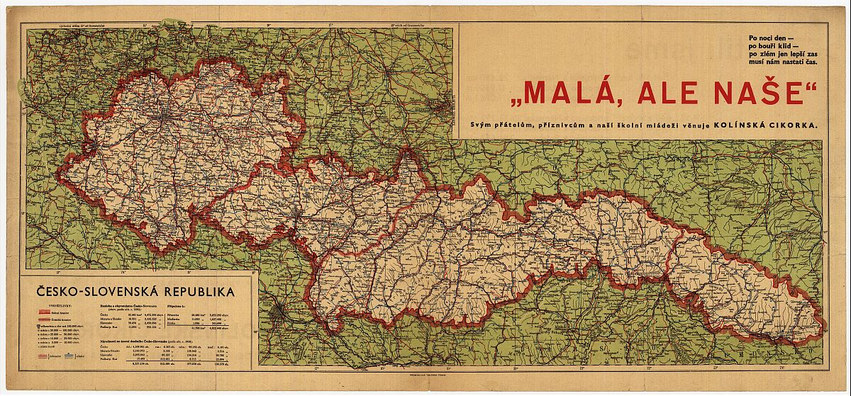
Výsledkem byla tzv. „Druhá republika“ – bez pohraničí, bez průmyslu, s obrovským množstvím uprchlíků ve vnitrozemí, v politické krizi.
Na(ne)štěstí netrvala dlouho. Celkem 167 dní. A jak nešťastně vznikla, tak i nešťastně zanikla. 15.3.1939 ji obsadila vojska německé armády a vzniká „Protektorát Čechy a Morava“.

